ФЕДЕРАЛЬНОЕ АГЕНТСТВО ЖЕЛЕЗНОДОРОЖНОГО ТРАНСПОРТА
Федеральное государственное бюджетное образовательное учреждение высшего образования
«Петербургский государственный университет путей сообщения
Императора Александра I»
(ФГБОУ ВПО ПГУПС)

Кафедра «Железнодорожные станции и узлы»

РАБОЧАЯ ПРОГРАММА
дисциплины
«СОВРЕМЕННАЯ ЛОГИСТИЧЕСКАЯ ИНФРАСТРУКТУРА» (Б1.В.ОД.2)
для направления 38.04.02 «Менеджмент»
по магистерской программе
«Логистика»

Форма обучения – очная, заочная

Санкт-Петербург
2016
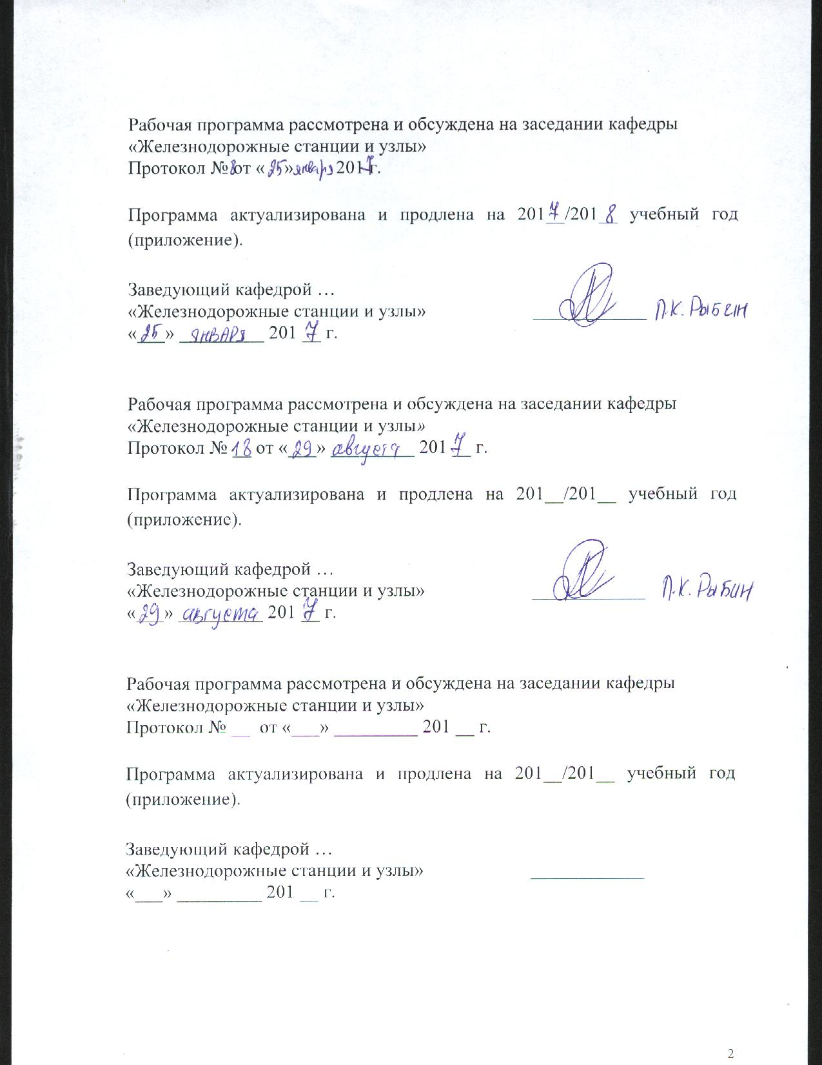

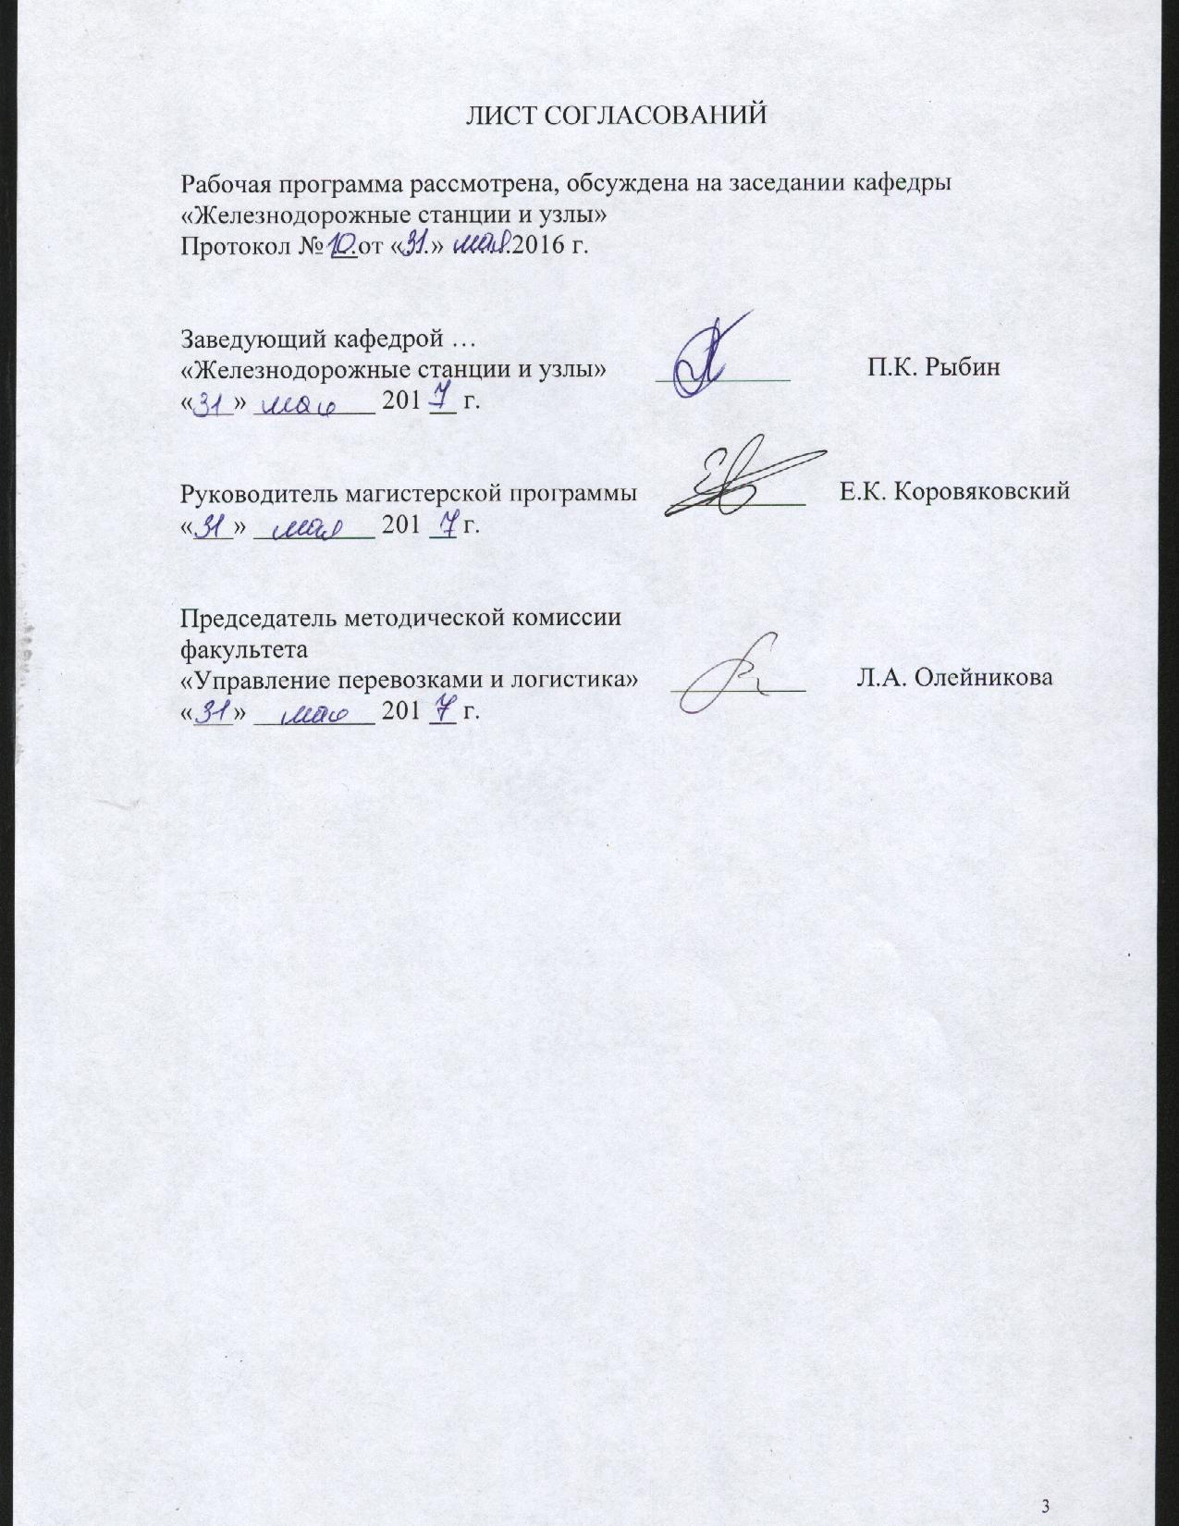
1. Цели и задачи дисциплины

Рабочая программа составлена в соответствии с ФГОС, утвержденным «30» марта 2015 г., приказ № 322 для направления подготовки 38.04.02 «Менеджмент», по дисциплине «Современная логистическая инфраструктура».
Целью изучения дисциплины «Современная логистическая инфраструктура» является овладение студентами знаний по основные элементы транспортной логистической инфраструктуры,вопросамееформирования и развития, рассмотрены особенности устройства и технологии работы различных видов сухопутных и морских транспортных узлов, обеспечивающих продвижение грузопотоков в смешанном сообщении, уделено внимание перспективам развития логистической инфраструктуры.
Для достижения поставленной цели решаются следующие задачи:
- освоение студентами основных положенийдействующих нормативных документов и теоретических исследований в области строительства и эксплуатации транспортной логистической инфраструктуры, теории логистики и теории цепей поставок в части использования логистической инфраструктуры;
- изучение современных направлений развития логистической инфраструктуры в пунктах взаимодействия видов транспорта;
- получение теоретических знаний по устройству пограничных станций; станций, обслуживающих морские порты и паромные переправы,и практических навыков применения методов комплексного проектирования станций, входящих в транспортный узел;
- изучение технологии работыпограничных станций и станций, обслуживающих морские порты и паромные переправы;
- изучение порядка взаимодействия транспортных, пограничных, таможенных, железнодорожных и других служб, выполняющих досмотр вагонов и грузов на пограничных станциях и в морских портах.

2. Перечень планируемых результатов обучения по дисциплине, соотнесенных с планируемыми результатами освоения основной профессиональной образовательной программы

Планируемыми результатами обучения по дисциплине являются: приобретение знаний, умений, навыков и/или опыта деятельности.
В результате освоения дисциплины обучавшийся по магистровской программе должен:
ЗНАТЬ: состав и структуру современной транспортной логистической инфраструктуры, назначение ее элементов и требования к их строительству, содержанию и эксплуатации; технологиюработы станций, входящих в транспортный узел, пограничных передаточных и перегрузочных станций и портовых станций, при взаимодействии различных видов транспорта и осуществлении смешанных перевозок; порядок взаимодействия транспортных, пограничных, таможенных, железнодорожных и других служб, выполняющих досмотр вагонов и грузов на пограничных станциях и в морских портах.
УМЕТЬ: определять потребные параметрыэлементов транспортной логистической инфраструктуры (станций, портовых погрузочно-выгрузочных фронтов и т.п.); разрабатывать технологические графики обработки поездов, следующих за границу и принимаемых из-за границы;
ВЛАДЕТЬ: специальной терминологией и лексикой, методами расчета основных параметров логистической инфраструктуры в транспортных узлах (пограничной и портовой станций, элементов железнодорожной сети порта); теоретическими знаниями и практическими навыками применения методов комплексного проектирования транспортной логистической инфраструктуры.
Приобретенные знания, умения, навыки и/или опыт деятельности, характеризующие формирование компетенций, осваиваемые в данной дисциплине, позволяют решать профессиональные задачи.
Выпускник, освоивший программу магистратуры, должен обладать следующими общепрофессиональными компетенциями:
- способность проводить самостоятельные исследования, обосновывать актуальность и практическую значимость избранной темы научного исследования (ОПК-3).
Выпускник, освоивший программу магистратуры, должен обладать профессиональными компетенциями, соответствующими виду (видам) профессиональной деятельности, на который (которые) ориентирована программа магистратуры:
В организационно-управленческой деятельности:
- способность управлять организациями, подразделениями, группами (командами) сотрудников, проектами и сетями (ПК-1);
- способность разрабатывать корпоративную стратегию, программы организационного развития и изменений и обеспечивать их реализацию (ПК-2);
В аналитической деятельности:
- способность использовать количественные и качественные методы для проведения прикладных исследований и управления бизнес-процессами, готовить аналитические материалы по результатам их применения (ПК-4).
Область профессиональной деятельности обучающихся, освоивших данную дисциплину, приведена в п. 2.1 ОПОП.
Объекты профессиональной деятельности обучающихся, освоивших данную дисциплину, приведены в п. 2.2 ОПОП.

3. Место дисциплины в структуре основной профессиональной образовательной программы

Дисциплина «Современная логистическая инфраструктура» (Б1.В.ОД.2) относится к вариативной части профессионального цикла.

4. Объем дисциплины и виды учебной работы

Для очной формы обучения:
Вид учебной работы | Всего часов
 |  | Семестр3
Контактная работа (по видам учебных занятий) | 42 | 42
В том числе:  - лекции (Л) | 14 | 14
- практические занятия (ПЗ) | 28 | 28
- лабораторные работы (ЛР) | - | -
Самостоятельная работа (СРС) - всего | 66 | 66
Контроль | 36 | 36
Форма контроля знаний | экзамен | экзамен
Общая трудоемкость: час / з.е. | 144 / 4 | 144 / 4

Для заочной формы обучения:
Вид учебной работы | Всего часов
 |  | Курс 2
Контактная работа (по видам учебных занятий) | 22 | 22
В том числе:  - лекции (Л) | 6 | 6
- практические занятия (ПЗ) | 16 | 16
- лабораторные работы (ЛР) | - | -
Самостоятельная работа (СРС) - всего | 113 | 113
Контроль | 9 | 9
Форма контроля знаний | экзамен | экзамен
Общая трудоемкость: час / з.е. | 144 / 4 | 144 / 4

5. Содержание и структура дисциплины

5.1 Содержание дисциплины

№ п/п | Наименование раздела дисциплины | Содержание раздела
Модуль 1
1 | Состав и содержание логистической инфраструктуры. | Цель создания транспортной логистической инфраструктуры. Состав транспортно-логистической инфраструктуры. Основные документы, определяющие взаимоотношения, обязанности, права и ответственность транспорта и клиентуры, грузоотправителей и грузополучателей. Задачи развития логистической инфраструктуры.  Транзитный потенциал РФ и транспортные коридоры. Проблемы на стыке железнодорожного и морского транспорта.
2 | Принципы территориальной организации транспортной логистической инфраструктуры. | Назначение и виды транспортных узлов, классификация.Единый технологический процесс транспортного узла.Выбор мест размещения элементов транспортной логистической инфраструктуры.Влияние расположения селитебных зон на конфигурацию транспортной сети и размещение транспортно-складских зон. Экологические аспекты размещения логистической инфраструктуры.

№ п/п | Наименование раздела дисциплины | Содержание раздела
Модуль 2
3 | Логистические основы технологии взаимодействия железнодорожного и водного транспорта. | Назначение, характер работы и классификация морских портов. Инфраструктура морских портов. Типовые схемы взаимного расположения железнодорожных устройств, обслуживающих морской порт. Железнодорожные станции, обслуживающие морские порты. Железнодорожные пути на погрузочно-выгрузочных фронтах.  Порядок взаимодействия морского порта и железнодорожной станции. Основные недостатки.  Логистические центры морского транспортного узла, назначение и состав.
4 | Инфраструктура для обслуживанию морских паромных переправ. | Назначение и классификация морских паромных переправ. Типы морских паромов и их классификация. Комплекс железнодорожных устройств по обслуживанию морской паромной переправы с устройствами колеи 1520 мм и 1435 мм. Тенденции развития морских паромных переправ. Пропускная способность морской паромной переправы.
5 | Современные технологии погрузки и разгрузки морских судов и паромов. | Размещение вагонов на палубах одно-, двух- и трехпалубных паромов. Технология разгрузки и погрузки трехпалубного железнодорожного парома. Береговые причальные устройства и железнодорожные подходы к причалу парома.  Перегрузочные средства и грузовые склады в порту.
Модуль 3
6 | «Сухие порты» как часть логистической инфраструктуры | Понятие «Сухой порт»: назначение, структура, виды деятельности. Классификация «сухих портов». Роль «сухих портов» в транспортной инфраструктуре. Мировой опыт развития «сухих портов». Состояние и направления развития «сухих портов» в России.
7 | Пограничные станции как элемент инфраструктуры транспортного коридора. | Назначение пограничных станций, их месторасположение. Классификация пограничных станций. Устройство и технология работы перегрузочных пограничных станций колеи 1520 и 1435 мм. Перегрузочные устройства и обеспечение безостановочного перемещение железнодорожного подвижного состава через пограничные станции. Схемы пункта перестановки тележек вагонов колеи 1520 и 1435 мм.Устройство и технология работы передаточных пограничных станций.

5.2 Разделы дисциплины и виды занятий

Для очной формы обучения:
№  п/п | Наименование раздела дисциплины | Л | ПЗ | ЛР | СРС
1 | Состав и содержание логистической инфраструктуры. | 2 | 4 | - | 11
2 | Принципы территориальной организации транспортной логистической инфраструктуры. | 2 | 4 | - | 6
3 | Логистические основы технологии взаимодействия железнодорожного и водного транспорта. | 2 | 4 | - | 18
4 | Инфраструктура для обслуживанию морских паромных переправ. | 2 | 4 | - | 7
5 | Современные технологии погрузки и разгрузки морских судов и паромов. | 2 | 4 | - | 8
6 | «Сухие порты» как часть логистической инфраструктуры. | 2 | 4 | - | 8
7 | Пограничные станции как элемент инфраструктуры транспортного коридора. | 2 | 4 | - | 8
Итого: |  | 14 | 28 | - | 66

Для заочной формы обучения:
№  п/п | Наименование раздела дисциплины | Л | ПЗ | ЛР | СРС
1 | Состав и содержание логистической инфраструктуры. | 0.5 | 2 | - | 20
2 | Принципы территориальной организации транспортной логистической инфраструктуры. | 0.5 | 2 | - | 15
3 | Логистические основы технологии взаимодействия железнодорожного и водного транспорта. | 1 | 3 | - | 22
4 | Инфраструктура для обслуживанию морских паромных переправ. | 1 | 3 | - | 14
5 | Современные технологии погрузки и разгрузки морских судов и паромов. | 1 | 2 | - | 14
6 | «Сухие порты» как часть логистической инфраструктуры. | 1 | 2 | - | 14
7 | Пограничные станции как элемент инфраструктуры транспортного коридора. | 1 | 2 | - | 14
Итого: |  | 6 | 16 | - | 113

6. Перечень учебно-методического обеспечения для самостоятельной работы обучающихся по дисциплине

№  п/п | Наименование раздела | Перечень учебно-методического обеспечения
1 | Состав и содержание логистической инфраструктуры. | 1. Основы логистики [Текст] : учебное пособие по специальности 23.05.04 «Эксплуатация железных дорог» / С. Н. Корнилов, А. Н. Рахмангулов, Б. Ф. Шаульский. - Москва : Учебно-методический центр по образованию на железнодорожном транспорте, 2016. - 301 с.  2. Железнодорожные станции и узлы (задачи, примеры, расчеты) [Электронный ресурс] / Н. В. Правдин. - Москва : УМЦ ЖДТ (Учебно-методический центр по образованию на железнодорожном транспорте), 2015. - ISBN 978-5-89035-826-4  3. Технология работы пограничных станций [Текст] : учебное пособие для студентов, обучающихся по специальности 190401 "Эксплуатация железных дорог" ВПО / С. П. Вакуленко [и др.] ; ред. : С. П. Вакуленко. - Москва : Учебно-методический центр по образованию на железнодорожном транспорте, 2013. - 299 с. : ил. - (Высшее профессиональное образование).
2 | Принципы территориальной организации транспортной логистической инфраструктуры.
3 | Логистические основы технологии взаимодействия железнодорожного и водного транспорта.
4 | Инфраструктура для обслуживанию морских паромных переправ.
5 | Современные технологии погрузки и разгрузки морских судов и паромов.
6 | Сухие порты как часть логистической инфраструктуры.
7 | Пограничные станции как элемент инфраструктуры транспортного коридора.

7. Фонд оценочных средств для проведения текущего контроля успеваемости и промежуточной аттестации обучающихся по дисциплине

Фонд оценочных средств по дисциплине «Современная логистическая инфраструктура» является неотъемлемой частью рабочей программы и представлен отдельным документом, рассмотренным на заседании кафедры «Железнодорожные станции и узлы» и утвержденным заведующим кафедрой.

8. Перечень основной и дополнительной учебной литературы, нормативно-правовой документации и других изданий, необходимых для освоения дисциплины

8.1 Перечень основной учебной литературы, необходимой для освоения дисциплины
1. Основы логистики [Текст] : учебное пособие по специальности 23.05.04 «Эксплуатация железных дорог» / С. Н. Корнилов, А. Н. Рахмангулов, Б. Ф. Шаульский. - Москва : Учебно-методический центр по образованию на железнодорожном транспорте, 2016. - 301 с.
2. Железнодорожные станции и узлы (задачи, примеры, расчеты) [Электронный ресурс] / Н. В. Правдин. - Москва : УМЦ ЖДТ (Учебно-методический центр по образованию на железнодорожном транспорте), 2015. - ISBN 978-5-89035-826-4
3. Технология работы пограничных станций [Текст] : учебное пособие для студентов, обучающихся по специальности 190401 "Эксплуатация железных дорог" ВПО / С. П. Вакуленко [и др.] ; ред. : С. П. Вакуленко. - Москва : Учебно-методический центр по образованию на железнодорожном транспорте, 2013. - 299 с. : ил. - (Высшее профессиональное образование).

8.2 Перечень дополнительной учебной литературы, необходимой для освоения дисциплины
1. Устройство и технология работы приграничных сухопутных и морских транспортных узлов: Учебное пособие / П. К. Рыбин, С. И. Логинов, М. В. Губарь, З. Н. Гарбузова – СПб.: ПГУПС, 2001 – 96 с.;
2. Бройтман, Э. З. Железнодорожные станции и узлы [Электронный ресурс] / Э. З. Бройтман. - Москва : Ц ЖДТ (бывший «Маршрут», 2004. - ISBN 5-89035-143-5 : Б. ц.
3. Организация, технология и проектирование предприятий: метод. указ. [Текст] / Сост. М.В. Губарь, Л.А.Олейникова. – СПб. : ФГБОУ ВПО ПГУПС, 2015. – 46 с.

8.3. Перечень нормативно-правовой документации, необходимой для освоения дисциплины
1. Сборник правил перевозок грузов на железнодорожном транспорте. – М.: Контракт, 2001. – 599с.
2. Комментарий к транспортному уставу железных дорог Российской Федерации. - М.: Контракт, 1998. – 304с.

8.4 Другие издания, необходимые для освоения дисциплины
1. Журнал «Логистика»
2. Журнал «Железнодорожный транспорт»
3. Журнал «Промышленный транспорт»

9. Перечень ресурсов информационно-телекоммуникационной сети «Интернет», необходимых для освоения дисциплины
- Личный кабинет обучающегося и электронная информационно-образовательная среда Петербургского государственного университета путей сообщения Императора Александра I [Электронный ресурс]. Режим доступа: http://sdo.pgups.ru.
- https://e.lanbook.com
- http://www.zdt-magazine.ru

10. Методические указания для обучающихся по освоению дисциплины
Порядок изучения дисциплины следующий:
- Освоение разделов дисциплины производится в порядке, приведенном в разделе 5 «Содержание и структура дисциплины». Обучающийся должен освоить все разделы дисциплины с помощью учебно-методического обеспечения, приведенного в разделах 6, 8 и 9 рабочей программы.
- Для формирования компетенций обучающийся должен представить выполненные типовые контрольные задания или иные материалы, необходимые для оценки знаний, умений, навыков и (или) опыта деятельности, предусмотренные текущим контролем (см. фонд оценочных средств по дисциплине).
- По итогам текущего контроля по дисциплине, обучающийся должен пройти промежуточную аттестацию (см. фонд оценочных средств по дисциплине).

11. Перечень информационных технологий, используемых при осуществлении образовательного процесса по дисциплине, включая перечень программного обеспечения и информационных справочных систем
Перечень информационных технологий, используемых при осуществлении образовательного процесса по дисциплине:
- технические средства (компьютерная техника, наборы демонстрационного оборудования);
- методы обучения с использованием информационных технологий (демонстрация мультимедийных материалов и т.д.);
- электронная информационно-образовательная среда Петербургского государственного университета путей сообщения Императора Александра I [Электронный ресурс]. Режим доступа: http://sdo.pgups.ru.
Дисциплина обеспечена необходимым комплектом лицензионного программного обеспечения, установленного на технических средствах, размещенных в специальных помещениях и помещениях для самостоятельной работы: операционная система Windows, MS Office, AutoCAD.
